多媒體HW1

B0529021 資工三 李亭儀

B0529060 資工三 蘇筠雅

* **作業題目：**設計以DCT轉換為基礎之數位濾波器
* **實作1：**

將A.wav音訊檔讀出，進行DCT/ IDCT之正逆轉換，將結果寫入B.wav

方法：

首先研究如何在C++上打開wav檔並且讀取它，看了PPT，還有上網查如何讀取wav檔的方法，發現是要以binary的方式儲存在陣列之中，完成前導練習後，因為投影片上有y=x來進行DCT的例子，所以開始研究如何A進行DCT並寫至B.wav。

步驟:

　 以N=32為例子

　　Step0. 進行前導作業的讀檔動作

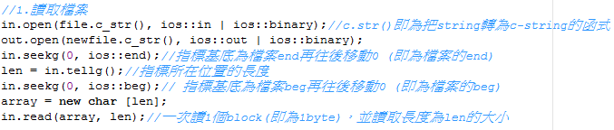

Step1. 讀完後先將wav檔的data部分讀32個bytes出來給陣列x

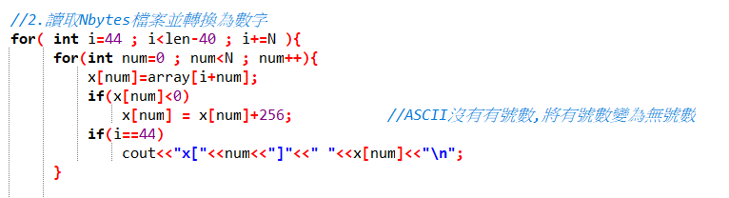

　 Step2. 接著便利用DCT的公式做出陣列X之值

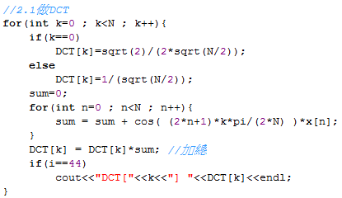

Step3. 按照IDCT公式照著轉回去得到陣列x

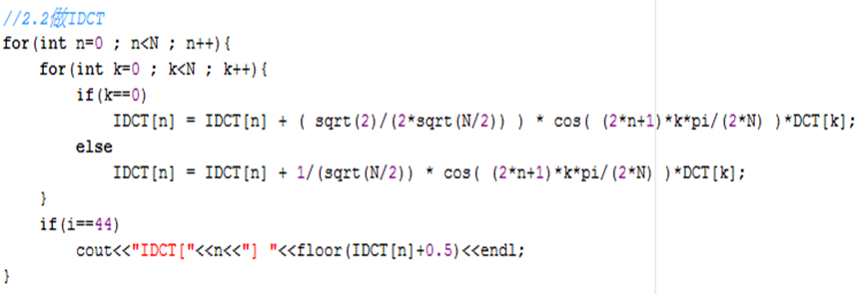

Step4. 將陣列x存回陣列buffer更改原本讀出之值

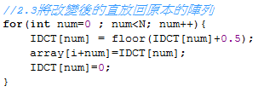

　　Step5. 將改好之值寫入檔案

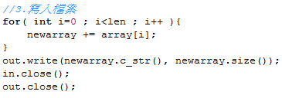

結果：

如果不做任何濾波處理的話，B.wav的檔案會完全和A.wav一樣

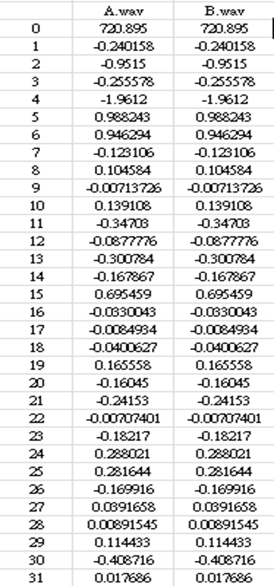

* 實作2：

實作將A.wav音訊檔讀出，進行DCT/ Filtering/ IDCT處理，將結果寫入B.wav

方法：

和實作一很像，指示步驟二的陣列X必須再乘上 H[k]= 1, if k<=(0.5N?) ; H[k]=0, otherwise

* H[k]=1,if k<=(0.5N?);H[k]=0

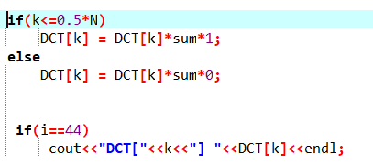

結論:

前半部相同，後半部全變0，高頻的部分變為0。



* 實作3：

和實作一很像，指示步驟二的陣列X必須再乘上H[k]= 0.98^k或 H[k]=0.98^(N-1-k)，然後再進行輸出。

* H[k]= 0.98^k：



結論：

* H[k]= 0.98^k：

當k越大，H(k)越小，濾波後的X[k]越小，得知高頻部分能量下降幅度比低頻大

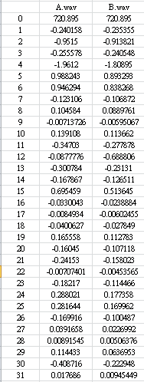

* H[k]=0.98^(N-1-k)：

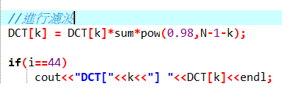

結論:

* H[k]=0.98^(N-1-k)：

當k越小，H(k)越小，濾波後的X[k]越小，得知低頻部分能量下降幅度比高頻大。

由此濾波器實作出來的wav檔，因為大部分能量都集中在低頻，故經此濾波器過後會變得幾乎沒有聲音（因為都被濾得差不多了）。

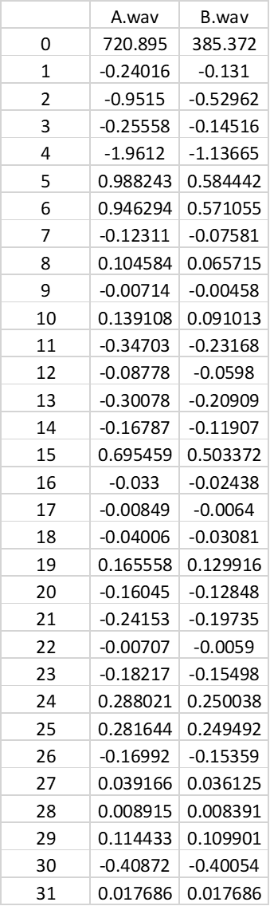

* H[k] =0.98^( (k-0.5N)/(0.5根號N) )^2：

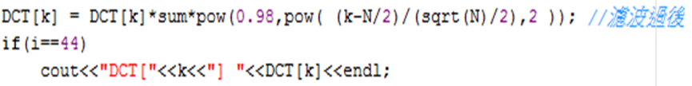

結論:

* H[k] =0.98^( (k-0.5N)/(0.5根號N) )^2：

由圖可得知低頻部分能量下降幅度比高頻大

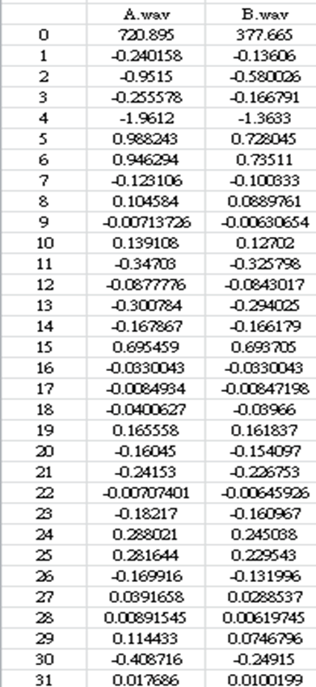

* 頻譜:
* 比較:

我們將相同樣本大小(32,64,128,256)，濾波完的波形放在一起比較，會發現原本的波形、1,0的波形和H[k]=0.98^K的波形變化沒有很大，只有少部分較高頻率的波形有差，而另外兩個就有很明顯的差異，濾掉了大部分的高頻使其集中於低頻，波形全部被壓縮於下半部。

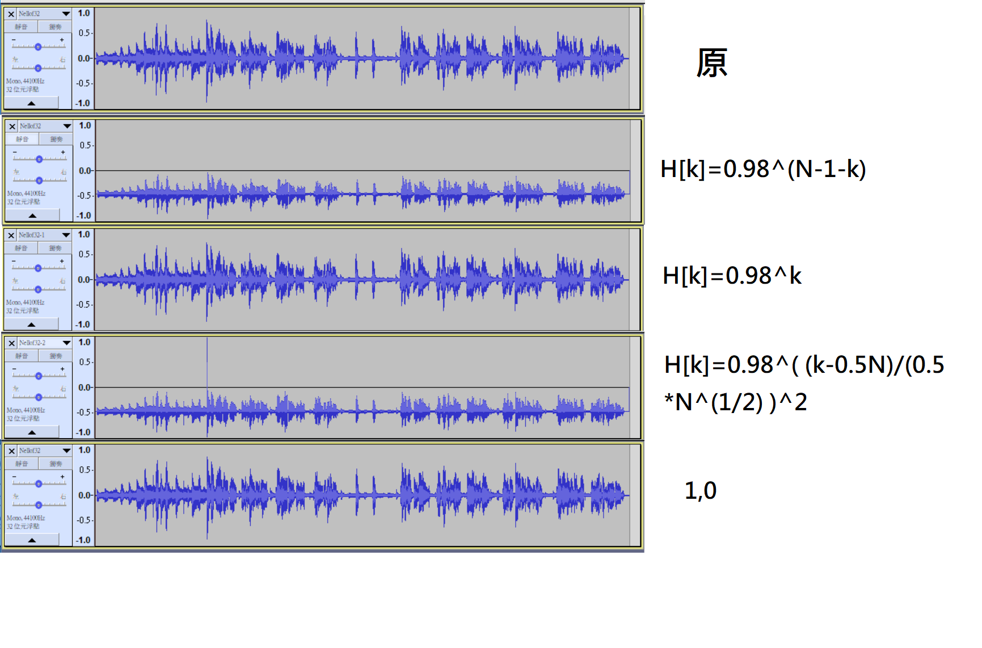32bit

64bit

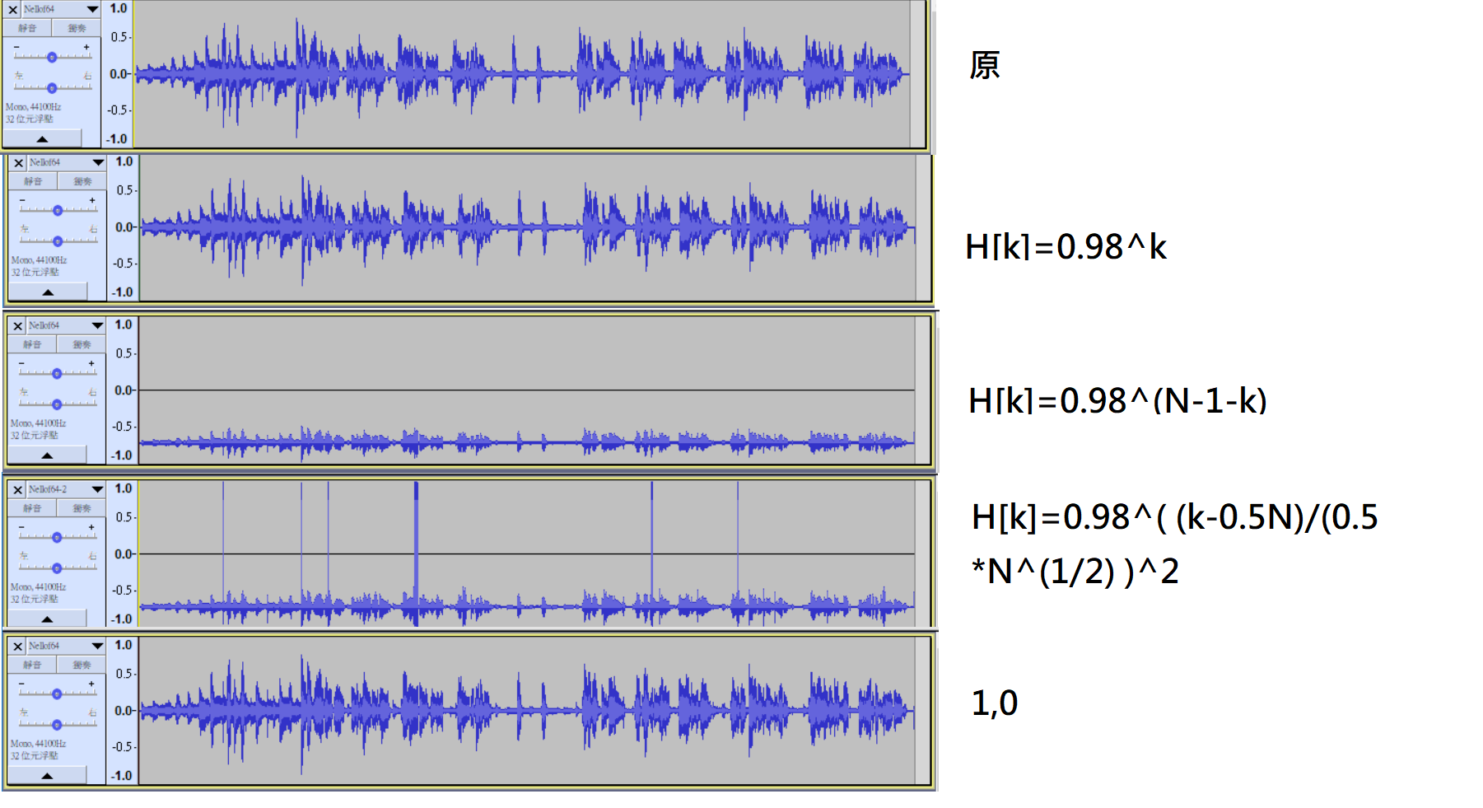

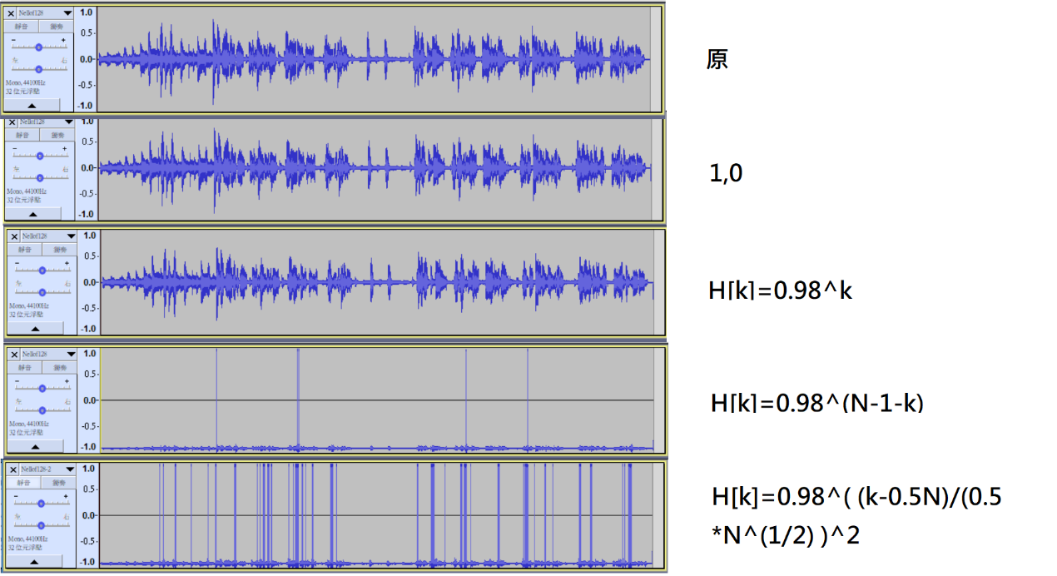128bit

256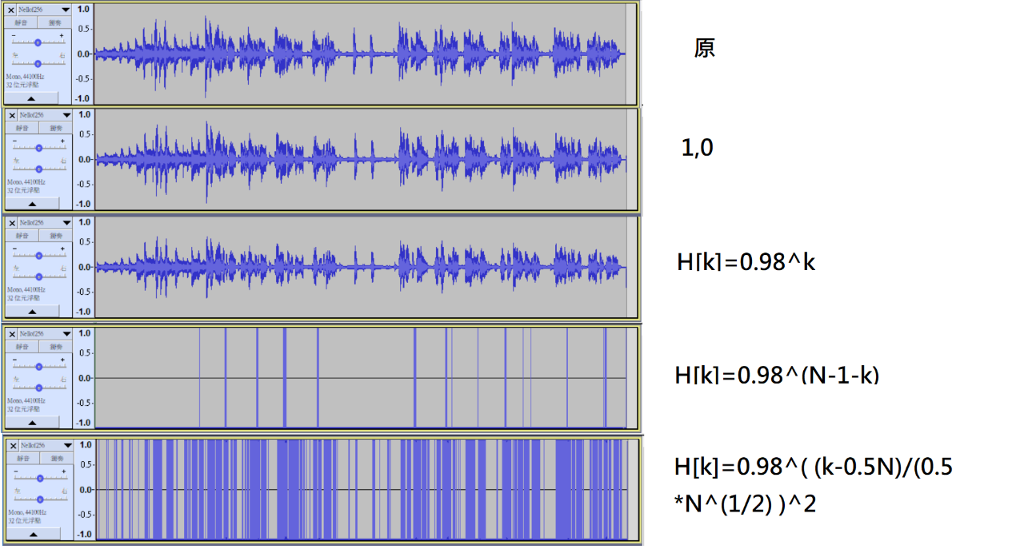

* 心得:

這是第一次寫程式，寫跟音檔有關的，雖然覺得滿新奇的，但因為沒碰過，所以花了滿多時間去研究，從剛開始的讀檔、寫檔，不過好險這些東西網路上有教學，不過轉換的流程就必須自己好好研究了，研究了很久上課的PPT，還有上網找公式，才大概知道DCT和IDCT是做什麼的，不過我的工數沒有很好，所以其實不太懂那些公式的作法，大概知道DCT是量化。後來順利可以轉檔，但轉成最後的X[k]不能是負數，如果是負數雖然能成功轉出來的，但雜音很重，因為ASCII沒有負數，所以要加256讓他變回正數。還有剛開始執行轉檔不能很快就關掉，不然轉出來的音檔會是0kb無法播放，以前看完執行結果就會把exe檔關掉，所以剛開始前面都沒辦法轉出成功的檔案。雖然有點難，不過滿有趣的，還好最後有完成。

亭儀

這次作業有很多地方都處於一知半解的狀況，一起查了很多資料，但常常讀完還是不太懂，最後都求救亭儀，感謝她耐心地教我，雖然最終程式的部分還是由亭儀來完成，因為我的無能且幫不上忙，但從中學到了很多相關的知識，也漸漸聊解了濾波的原理。

筠雅

* 分工

亭儀: 濾波程式撰寫、excel數據圖表

筠雅: 資料收集、audacity波形比較圖